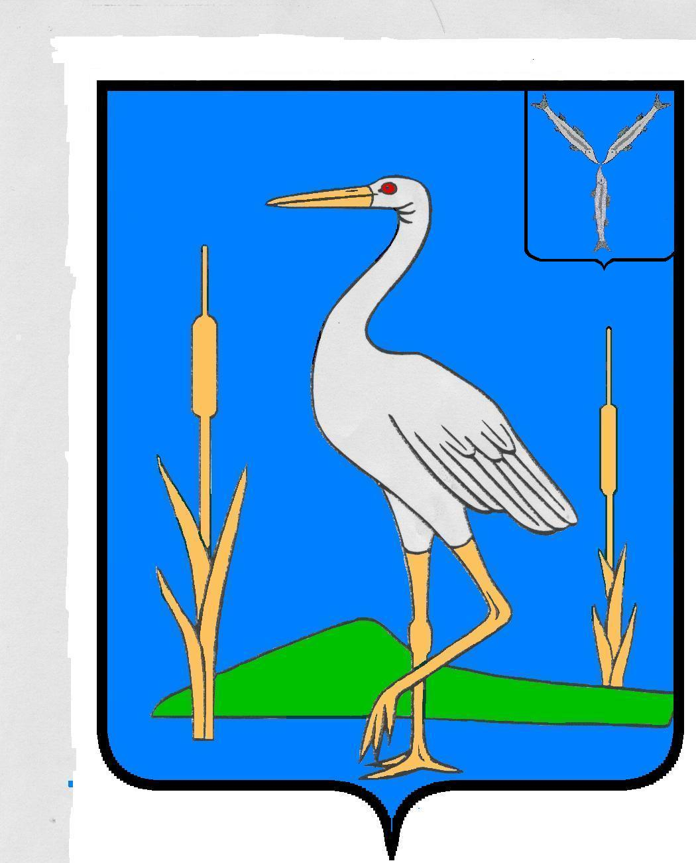

СОВЕТ
БОЛЬШЕКАРАЙСКОГО МУНИЦИПАЛЬНОГО ОБРАЗОВАНИЯ
РОМАНОВСКОГО МУНИЦИПАЛЬНОГО РАЙОНА
САРАТОВСКОЙ ОБЛАСТИ

РЕШЕНИЕ № 88

от 17.06.2015 года
с. Большой Карай

О создании экспертной комиссии Совета
Большекарайского муниципального образования
Романовского муниципального района Саратовской
области и назначении ответственного лица за ведение архива.

В соответствии с Федеральным Законом от 22.10.2004 года № 125-ФЗ « Об архивном деле в Российской Федерации» и в целях организации и проведения работы по экспертизе ценности документов и передачи документов на постоянное хранение, Совет Большекарайского муниципального образования
РЕШИЛ:
1.Назначить ответственное лицо за ведение делопроизводства и архив Зазульского Алексея Алексеевича – главу Большекарайского муниципального образования.
2.Создать постоянно действующую экспертную комиссию Совета Большекарайского муниципального образования в составе:
председатель комиссии: Зазульский Алексей Алексеевич – глава Большекарайского муниципального образования;
секретарь комиссии: Тарасова Ирина Анатольевна – секретарь Совета Большекарайского муниципального образования .
Члены комиссии:
Аксенова Галина Анатольевна – депутат Совета Большекарайского муниципального образования;
Алексеев Евгений Николаевич – депутат Совета Большекарайского муниципального образования.

Глава Большекарайского
муниципального образования: А.А.Зазульский
Секретарь Совета: И.А.Тарасова

